Jahresbericht
der Präsidentin
Vereinsjahr 2017

Liebe Turnerinnen und Turner, liebe Ehrenmitglieder, liebe Passivmitglieder

Das Jahr 2017 war vor allem durch den Jugitag Anfang Juni und den Turnerabend im November geprägt.
Mit über 800 Kids aus 29 verschiedenen Vereinen konnten wir bei wunderschönem Wetter den Kantonalen Jugitag zusammen mit dem TV durchführen. Es war schön, so viele strahlende Gesichter sowohl bei den Kindern als auch bei den Leitern und Zuschauer zu sehen. Wir wurden als Organisator mit viel Lob belohnt. Ich möchte allen danken für die Mithilfe, sei es im OK oder als Helfer auf dem Platz. Und ganz speziell den Leitern, die mit den Kindern geübt und ein Sprungprogramm einstudiert haben. Vollen Einsatz gaben die Kinder nochmals beim anschliessenden Mobiliarsprint .
Bei den Kinderriegen hat es erfreulicherweise wieder etwas mehr Kinder. Ausser bei der Mädchenriege Mittel/Oberstufe. Diese kann momentan nicht weitergeführt werden, einerseits wegen fehlender Leiter und vor allem auch fehlender Kinder. Wer trotzdem Interesse am Turnen hat, kann sich in dieser Altersstufe gerne der Jugi des TV anschliessen.
Wie jedes Jahr, bestritten die Mitglieder der Geräteriege mehrere Wettkämpfe. Diese durften erstmals im neuen Turndress bestritten werden. Das fleissige Üben wurde mit verschiedenen Podestplätzen und Auszeichnungen belohnt. Sina Bodenwinkler durfte sogar an der Schweizer Meisterschaft teilnehmen!
Das Team-Aerobic konnte an die guten Erfolge auch unter neuer Leitung anknüpfen und wurde am Toggenburger Turnfest in Wattwil Sieger im Einteiligen Vereinswettkampf!
Im November konnten dann alle Riegen ihr Können am Turnerabend vorführen. Es war ein sehr gelungener Anlass. Mit viel Begeisterung und Einsatz bot man dem einheimischen Publikum einen tollen Querschnitt durchs Turnen! Herzlichen Dank dem OK für die tolle Organisation, allen Leitern und TurnerInnen und natürlich auch allen, die im Hintergrund oder an vorderster Front als Helfer im Einsatz waren.
Schön zu sehen, wie es funktionieren kann, wenn alle mithelfen. Eure Einsätze werden auch in diesem Jahr wieder gefragt sein.
Ein grosses Dankeschön auch an meine Vorstandsmitglieder. Ohne sie würde das Präsidentenamt viel mehr Zeit in Anspruch nehmen.

Mitgliederbestand 2016 2017
Turnerinnen, VolleyballerInnen, Leiterinnen, Ehrenmitglieder 122 118
Kinder und Jugendliche 84 92
MuKi-Turnen 51 43
Bewusst Bewegen 15 19

Total Aktive 272 272
Total Passive 21 22

Die neuen Mitglieder heissen wir alle herzlich willkommen.

Berichte aus den Riegen

Bericht MuKi
Bräteln, Schlittschuhlaufen, MuKi Olympiade, Lichterfest, Turnerabend...ein kunterbuntes MuKi Jahr mit vielen lässigen Turnstunden ist wieder vorbei. Der Höhepunkt war natürlich der Turnerabend. Bepackt mit Bobby Car und Koffer haben um die 35 Kinder und deren Eltern eine super Show gezeigt.
Bis zum Sommer 2017 turnte eine Gruppe mit 15 MuKi Paaren im Dorf (Bünda) mit Manuela und zwei Gruppen im Platz, bei Nicole, mit 25 MuKi Paaren. Seit den Sommerferien turnen 43 MuKi Paare im Platz. Am Dienstag jeweils bei Manuela und am Donnerstag bei Nicole in einer Doppelstunde.
Manuela Sieber und Nicole Schulz

Bericht Jugi US
Blib fit – mach bir Jugi mit!
Das haben sich viele Kinder zu Herzen genommen. So turnen aktuell 19 Kinder von 7-10 Jahren, jeweils am Dienstag Abend in der Tobelmühle. Diesen ‚Ansturm’ haben wir bestimmt auch dem Jugitag vom Juni zu verdanken. Zusammen mit der Jugi vom TV haben wir eine Minitrampolinnummer einstudiert und 31 stolze Turnerinnen und Turner haben ihr Bestes gegeben. Auch bei den anderen Disziplinen waren alle mit grossem Eifer dabei.
Da die Temperaturen so schön waren und es in der Halle gegen Abend wirklich unerträglich wurde, haben wir oft draussen geturnt. Die Wasserschlacht mit Wasserbomben war eine willkommene Abwechslung.
Die letzte Turnstunde vor den Sommerferien gab es dann feine Würste vom Grill im Fährich, und zum krönenden Abschluss noch ein paar Marshmellows gebrätelt über dem offenen Feuer.
Nach den Sommerferien hiess es dann üben für den Turnerabend. Erst mit etwas fragendem Blick, was da wohl mit diesen 80 PET Flaschen werden soll, dann mit wachsender Begeisterung waren rund 35 Jugikids mit dabei auf der Bühne. Kombiniert mit Minitrampolinspringen und PET Flaschen Tanz eine lässige Vorstellung und ein unvergesslicher Tag für alle.

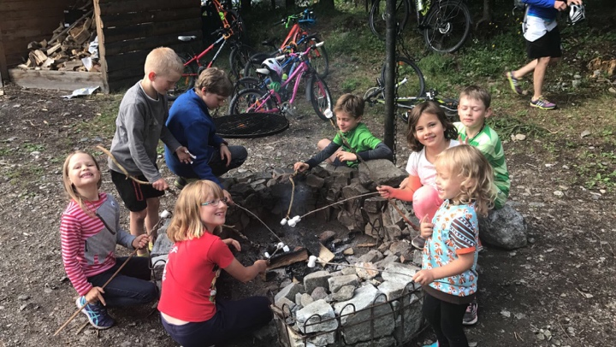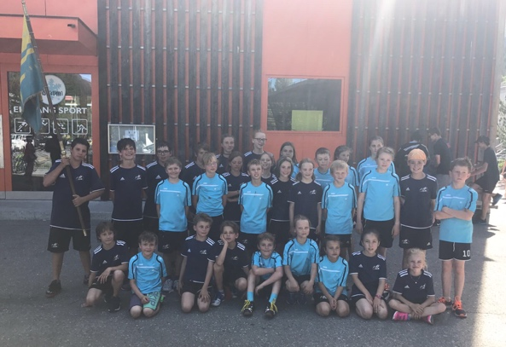
Nicole Schulz

Kitu
Voller Elan starteten wir ins 2017 und planten unsere KiTu Stunden mit Staffetten, Spiele, Geräteparcours, Kletterparcours, freies Spielen etc. abwechslungsreich.
Im Januar besuchten wir den Eistraum und im Februar gingen wir auf Bolgen zum Füdliböbblen. Wir hatten riesen Spass und es war eine gelungene Abwechslung.
Sobald es das Wetter zuliess, haben wir die Stunde draussen verbracht, was auch bei den Kindern auf Freude stiess.
Es macht Freude jede Woche in die leuchtenden Augen der Kinder zu schauen.
Am 26. Juni stand bereits die letzte Kitu Stunde auf dem Programm und wir gingen mit Eltern und Geschwistern der Kinder in den Färich grillieren. Es war uh lässig und wir werden dies sicher wiederholen.
Ins neue KiTu Jahr starteten wir am 28. August und freuten uns riesig, dass bereits wieder 28 Kinder den Weg in die Halle fanden.
Wir turnen weiterhin in zwei Gruppen. Bei speziellen Anlässen oder wenn wir nach draussen gehen, sind wir aber alle gemeinsam unterwegs.
Wir nutzten das warme und trockene Wetter um draussen zu turnen.
Nun bevorzugen wir aber die Halle und die Aufteilung der Gruppen hat sich bewährt.

Am 3. Und 4. November durften wir endlich zeigen was wir geübt haben! Der Turnerabend war unser Highlight!! Die leuchtenden Kinderaugen sind unser Lohn für unsere Arbeit!!
Am 4. Dezember gingen wir Richtung Kurpark und tatsächlich besuchte uns der Samichlaus. Einige sangen ein Lied oder sagten ihr Sprüchli auf. Natürlich brachte der Samichlaus jedem ein Säckli mit!
Ein gelungener Abend!!
Ende Jahr turnen wir mit 33 Kinder und freuen uns, uns jeden Montag mit ihnen zu bewegen!
Nadine Compagnoni und Manuela Sieber

MR 4. Klasse - Oberstufe
Das Riegenjahr (Juli 2016 - Juli 2017) konnten wir Erfolgreich durchführen.
Patricia Paganini leitet die Mädchenriege alleine. Im Moment sind es leider nur fünf Mädchen, welche die Stunde am Dienstagabend jeweils besuchen, aber es sind motivierte Mädchen, welche sehr Freude am Turnen haben. Nach den Sommerferien(neues Schuljahr 2017/2018) habe ich mich aus gesundheitlichen Gründen, als Leiterin zurückgezogen. Es konnte leider keine Nachfolge gefunden werden. Aus diesem Grunde, wird die Mädchenriege 4. - 6. Klasse zur Zeit aufgelöst. Eine Lösung konnte mit der Jugi, Turnverein Davos getroffen werden. Die Mädchen, welche Interesse haben, haben die Möglichkeit, im neuen Schuljahr 2017/2018, mit der Jugi (jeweils am Dienstagabend in der Turnhalle Bünda Davos Dorf) zu turnen.
Im Winter konnten wir noch einen gemeinsamen Abend im Eistraum beim Schlittschuhlaufen
durchführen.
Patricia Paganini

Body-Fit
Mit unseren Leiterinnen Nicole, Ladina, Barbara, Alice und neu Trix Hartmann durften wir abwechslungsreiche Turnstunden erleben. Unser Programm ist sehr vielfältig mit Step Aerobic, Power Yoga, Aroha, Nia und Line Dance. Ab und zu macht Claudia einen Spielabend. Es turnen jeweils ca.15-20 Turnerinnen. Am 28.Januar nahmen einige am 3-Spielturnier teil. Am 11. Juni halfen wir beim Kant. Jugitag mit. Nach den Sommerferien verreisten 17 Turnerinnen für 2 Tage. Der Car fuhr uns nach Appenzell. Leider meinte es das Wetter nicht gut mit uns, statt der geplanten Wanderung vergnügten wir uns im Bad des Säntisparks. Davor besichtigten wir die Fabrik des Appenzeller Alpenbitter. Am zweiten Tag gab es einen lustigen Parcours, verschiedene Aufgaben mussten in Appenzell gelöst werden. Vielen Dank an Luzia und Manu fürs organisieren. Trotz des Regens hatten wir viel Spass. Am 4. November war Turnerabend. Einige Turnerinnen studierten eine Nummer ein zusammen mit dem Fit and Fun. Zum Jahresabschluss machten wir einen kurzen Spaziergang ins Hotel Montana zum Fondue Chinoise. Vielen Dank unseren Leiterinnen für das vielseitige Programm.
Susanne Reiss

Aktive Team Aerobic
Jetzt gilt es Ernst, die erste Wettkampfsaison als Leiterin geht los! Wir starteten im Januar mit unseren normalen Trainings, jeweils am Donnerstagabend. Um uns den Einstieg in die neue Aufgabe zu erleichtern, durften wir die Choreo von Romy übernehmen und auf unsere 14 Turnerinnen anpassen. Vielen Dank Romy!
Am 8./9. April investierten wir viele Stunden um uns intensiv auf die Wettkämpfe vorzubereiten. Viel Schweiss tropfte an unserem Trainingsweekend, aber der Aufwand hat sich gelohnt. Wir konnten schon am Feinschliff arbeiten und hatten uns das gemeinsame Nachtessen im Grischa verdient.
Das erste Mal vor die Wertungsrichter traten wir am 13. Mai am Silvretta/Solavers in Schiers. Mit 12 Turnerinnen gestartet, erturnten wir die Note 9.10. Ein gelungener Start in die Saison.
Sehr motiviert wird in den Trainings weiter gefeilt und einige Teile wieder und wieder und wieder zusammen angeschaut bis es endlich klappt.
Anfang Juni zeigten wir unser Können vor einheimischem Publikum an der alljährlichen, öffentlichen Hauptprobe zusammen mit dem TV.
Notenmässig folgte am 10. Juni der Höhepunkt der Saison. Wir erreichten am kantonalen Vereinsturntag in Ilanz die Note 9.43!!
Schlag auf Schlag ging es weiter. Am Tag darauf war unsere Mithilfe am Jugitag hier in Davos gefordert. Ein schöner, entspannter und sehr sonniger Anlass mit vielen freudigen und stolzen Gesichtern.
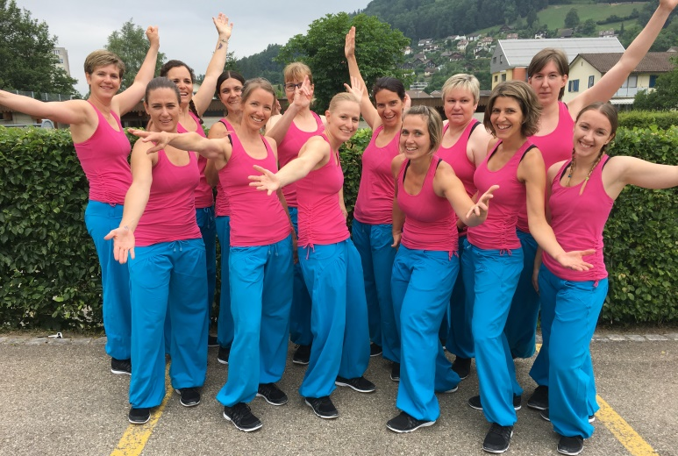
Nach dem Helfereinsatz stieg die Spannung auf das Toggenburger Turnfest in Wattwil. Der erste Vergleich mit grösserer Konkurrenz. Und es passierte. Nein, nicht ein Sturz, sondern gerade 2 Stürze hatten wir zu verzeichnen. Etwas irritiert verliessen wir den Wettkampfplatz. Wie wird sich dies auf die Note auswirken? Kurze Zeit später durften wir absolut zufrieden die Note an unsere Turnerinnen bekannt geben: 9.23!
Wir genossen das Turnfest und unterstützten den TV bei seinen Wettkämpfen als Zuschauer. Niemand aus unserer Gruppe erahnte es. Wir sahen es erst als die Rangliste schon online war: Wir sind Sieger im Einteiligen Wettkampf!! Vor Gossau mit 9.27! Yes!! Das war eine Freude! Es folgte ein ausgiebiges Fest in Wattwil.
Nach einer erfolgreichen Saison genossen wir am 6. Juli unseren Sommerabschluss bei Bachi im Strandbad. Statt an einem schönen Sommerabend gemütlich zu flanieren, wateten wir durch Schlamm und Pfützen zum Strandbad. Aber auch dies konnte unsere gute Saison und die gute Stimmung in unserer Truppe nicht trüben.
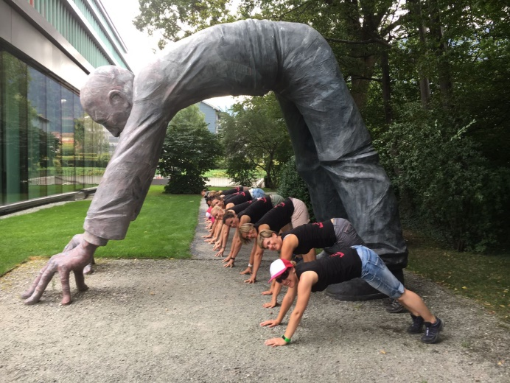
Am 26. August trafen wir uns am Bahnhof im Platz. Nadine, Jacqueline und Martina überraschten uns mit einem abwechslungsreichen Programm für unser Aerobic-Reisli. Es ging mit dem Bus in die Lenzerheide wo wir dem Fuchs dicht auf den Fersen folgten. Nachdem alle Gruppen den Fox-Trail erfolgreich gemeistert hatten, ging es per Bus nach Chur. Wir genossen ein feines Nachtessen im Restaurant Rosenhügel Und tanzten bis spät in der Nacht im Cava. Am nächsten Morgen ging es zum Bahnhof und wir starteten die Kulinarik-Tour Churer Rheinwanderung. Eine kleine Wanderung inkl. 3-Gang-Menü in drei verschiedenen Restaurants. Damit wir genau aufpassen wo es lang geht, hatten unsere Organisatorinnen noch mehr mit uns vor. Nach dem Dessert folgte das Quiz zur Reise und unserer Choreo. Ziel war es zu erfahren wer im nächsten Jahr unser Reisli organisiert. Jenny, vielen Dank schon im Voraus. Wir freuen uns!
Am 14. Oktober durften wir im Sertig auf die Hochzeit von Jacqueline und Curdin anstossen. Natürlich haben wir uns auch für diesen Anlass etwas Kleines einfallen lassen zum Präsentieren.
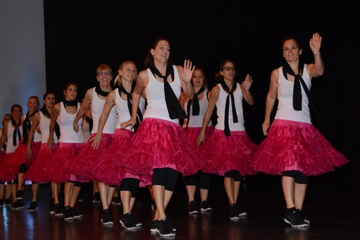
In der Halle übten wir bereits schon für den Turnerabend. Charlotte und Jenny schrieben unsere Darbietung zum Thema Nachtessen. Mit passender Musik heizten wir dem Publikum ein.
Nach dem erfolgreichen Turnerabend ging es Schlag auf Schlag weiter. Kaum war das Kongresszentrum wieder aufgeräumt, trainierten wir schon für die nächste Show. Wir durften wieder am Davos Nordic mitmachen. Genau geplant und dann doch wieder ein bisschen verschoben, turnten wir stets vor den Starts der Langläufer. Dieses Jahr konnte man uns sogar ein paar Sekunden im Fernsehen zusehen
Nach einem strengen Aerobic-Jahr freuten wir uns auf einen gemütlichen Jahresabschluss im Waldhaus. Aber nichts da! Barbara Flury-Mettler lotste uns auf die Langlaufloipe. Die OK-Präsidentin des Davos Nordic organisierte für uns einen Abend auf der Loipe mit Spiel und Spass für alle. Die Einen das erste Mal auf den Langlaufski, die Anderen schon mehrere Male Teilnehmer am Engadiner Skimarathon. Zwei Stunden waren im Flug vorbei und wir durften bei gutem Essen und einem Glas Wein den Abend und das Aerobic-Jahr 2017 zusammen ausklingen lassen.
Verena Hoffmann

Seniorinnen
Auch das Jahr 2017 war für uns Seniorinnen ein Gutes. Leider ist unsere Gruppe gesundheitshalber „geschmolzen“, aber alles lief in vertrauten Bahnen mit Abwechslungen wie Line Dance mit Alice und Wassergymnastik im Eau-là-là. Anni und ich sind ein gutes Team. Leider fehlt uns immer noch ein „Notnagel“, denn so 1 bis höchstens 2 mal im Jahr kann es vorkommen, dass beide verhindert sind, eine Turnstunde zu geben. Seit den Sommerferien turnt ein neues Mitglied bei uns und ein weiteres wird den Winter durch bei uns sein.
Unser Frühlingsausflug führte uns in den Thurgau, in die Produktionsstätte von A. Vogel, wo wir viel Interessantes über Naturheilmittel lernten und Kräutersalz selber herstellen konnten. Der Herbstausflug stand dann ganz im Zeichen von Weihnachten im Gartencenter Meier in Dürnten. Auch das ein schöner, gemütlicher Tag.
Während den Sommerferien wurde wie immer ein tolles, gut besuchtes Ferienprogramm von Edith organisiert. Das wird sehr geschätzt, denn wir achten darauf, dass Unternehmungen angeboten werden, wo auch jene Turnerinnen dabei sein können, die nicht mehr in die Halle kommen können.
Leider mussten wir wegen „technischen“ Schwierigkeiten unseren Beitrag zum Turnerabend aufgeben, dafür haben wir am Kuchenbuffet und in der Küche mitgeholfen.
Das Vereinsjahr haben wir am 14.Dezember vollzählig, bis auf eine Turnerin, die mit Grippe im Bett lag, wie immer mit einem guten Essen im Rest. Islen, lustigen Geschichten, viel Gelächter und Gemütlichkeit beendet. Annemarie Pfiffner
Leiterbericht Bewusst Bewegen
Unsere Frauengruppe darf auf ein schönes und abwechslungsreiches Jahr zurückblicken.
Noch Ende Dezember 20016 brach ich mir beim Schlitten das Bein.
Elsi Comincioli organisierte in den Weihnachtsferien meinen Leiterersatz bis auf weiteres. Nach den Frühlingsferien konnte ich wieder zum ersten Mal leiten. Ich Danke allen die so spontan für mich eingesprungen sind.
Im März trafen wir uns zum traditionellen Essen im Restaurant Kulm in Davos Wolfgang, das Elsi für uns organisiert hat.
Am 22. August freute sich unsere Turngruppe auf unseren Ausflug Richtung Bodensee. Elsi und Marlis überraschte uns mit einer Fahrt ins Blaue. In Heiden war für uns das Mittagessen reserviert. Dort gab es dann auch die Möglichkeit auf dem
Kirchturm die wunderbare Aussicht über den Bodensees zu geniessen.
In der Turnhalle treffen sich regelmässig etwa 15 Turnerinnen nicht nur zum Bewusst Bewegen, sondern auch für unsere allgemeine Fitness, die Koordination, die Kraft, die Beweglichkeit und vieles mehr zu trainieren.
Isabelle Wyss und Erika Herrli wechseln sich mit leiten ab. Elsi Comincioli erledigt für uns das administrative.
Ende November wurde ich nochmals am Bein operiert. Für die nächsten zwei bis drei Monate Falle ich nochmals aus. Christine Heldstab übernimmt in dieser Zeit meine Lektionen. Herzlichen Dank.
Für unsere Turngruppe
Erika Herrli

Volleyballgruppe
Bereits am Dienstag 3. Januar 2017 starteten wir mit unseren Trainings in der Turnhalle Bünda. Da während des WEF die Turnhalle jeweils besetzt ist, kamen wir bereits nach 3 Trainings zu unserem ersten freien Dienstagabend. Doch danach ging’s gleich voller Elan weiter. Die Trainings waren das ganze Jahr hindurch sehr gut besucht. Gegen Ende des Jahres waren wir jeweils sogar 12 und mehr Leute in der Halle. Der Doodle-Link wird jeweils fleissig geteilt, so dass auch immer wieder neue SpielerInnen dazukommen. Neben unserem harten Kern von 5-6 Leuten ist so ein reges Kommen und Gehen in unserer Gruppe.
Am 2. Februar 2017 nahmen wir mit 2 Mannschaften am 2. Drei-Spiel-Turnier in Davos teil. Getrübt wurde der Anlass einzig durch die Verletzungshexe, die Marion schon kurz nach Beginn der Spiele einen Besuch abstattete. Trotz allem hatten wir viel Spass bei den Spielen und genossen den coolen Nachmittag. Abgerundet wurde der Tag durch ein feines Raclette-Essen im Foyer der Arkadenhalle.

Am Sonntag 29. Oktober nahmen wir am Grüscher Volleyballturnier teil. Wir spielten in der Kategorie Mixed Fortgeschritten mit. Leider waren wir bei unseren Spielen nicht so erfolgreich wie erhofft und so landeten wir am Schluss auf dem 5. und letzten Rang. Trotz allem war es ein cooler Tag, den wir mit einem feinen Essen im Hotel / Restaurant Alpina in Schiers abschlossen.
Claudia Lindegger

Vielen Dank an alle Leiter für Eure abwechslungsreichen Jahresberichte!

Ich freue mich auf ein spannendes Jahr und guter Zusammenarbeit im Vorstand und mit Leitern und Mitgliedern.

Mit turnerischen Grüssen

Monica Gwerder Im Januar 2018
Präsidentin FTVDavos

